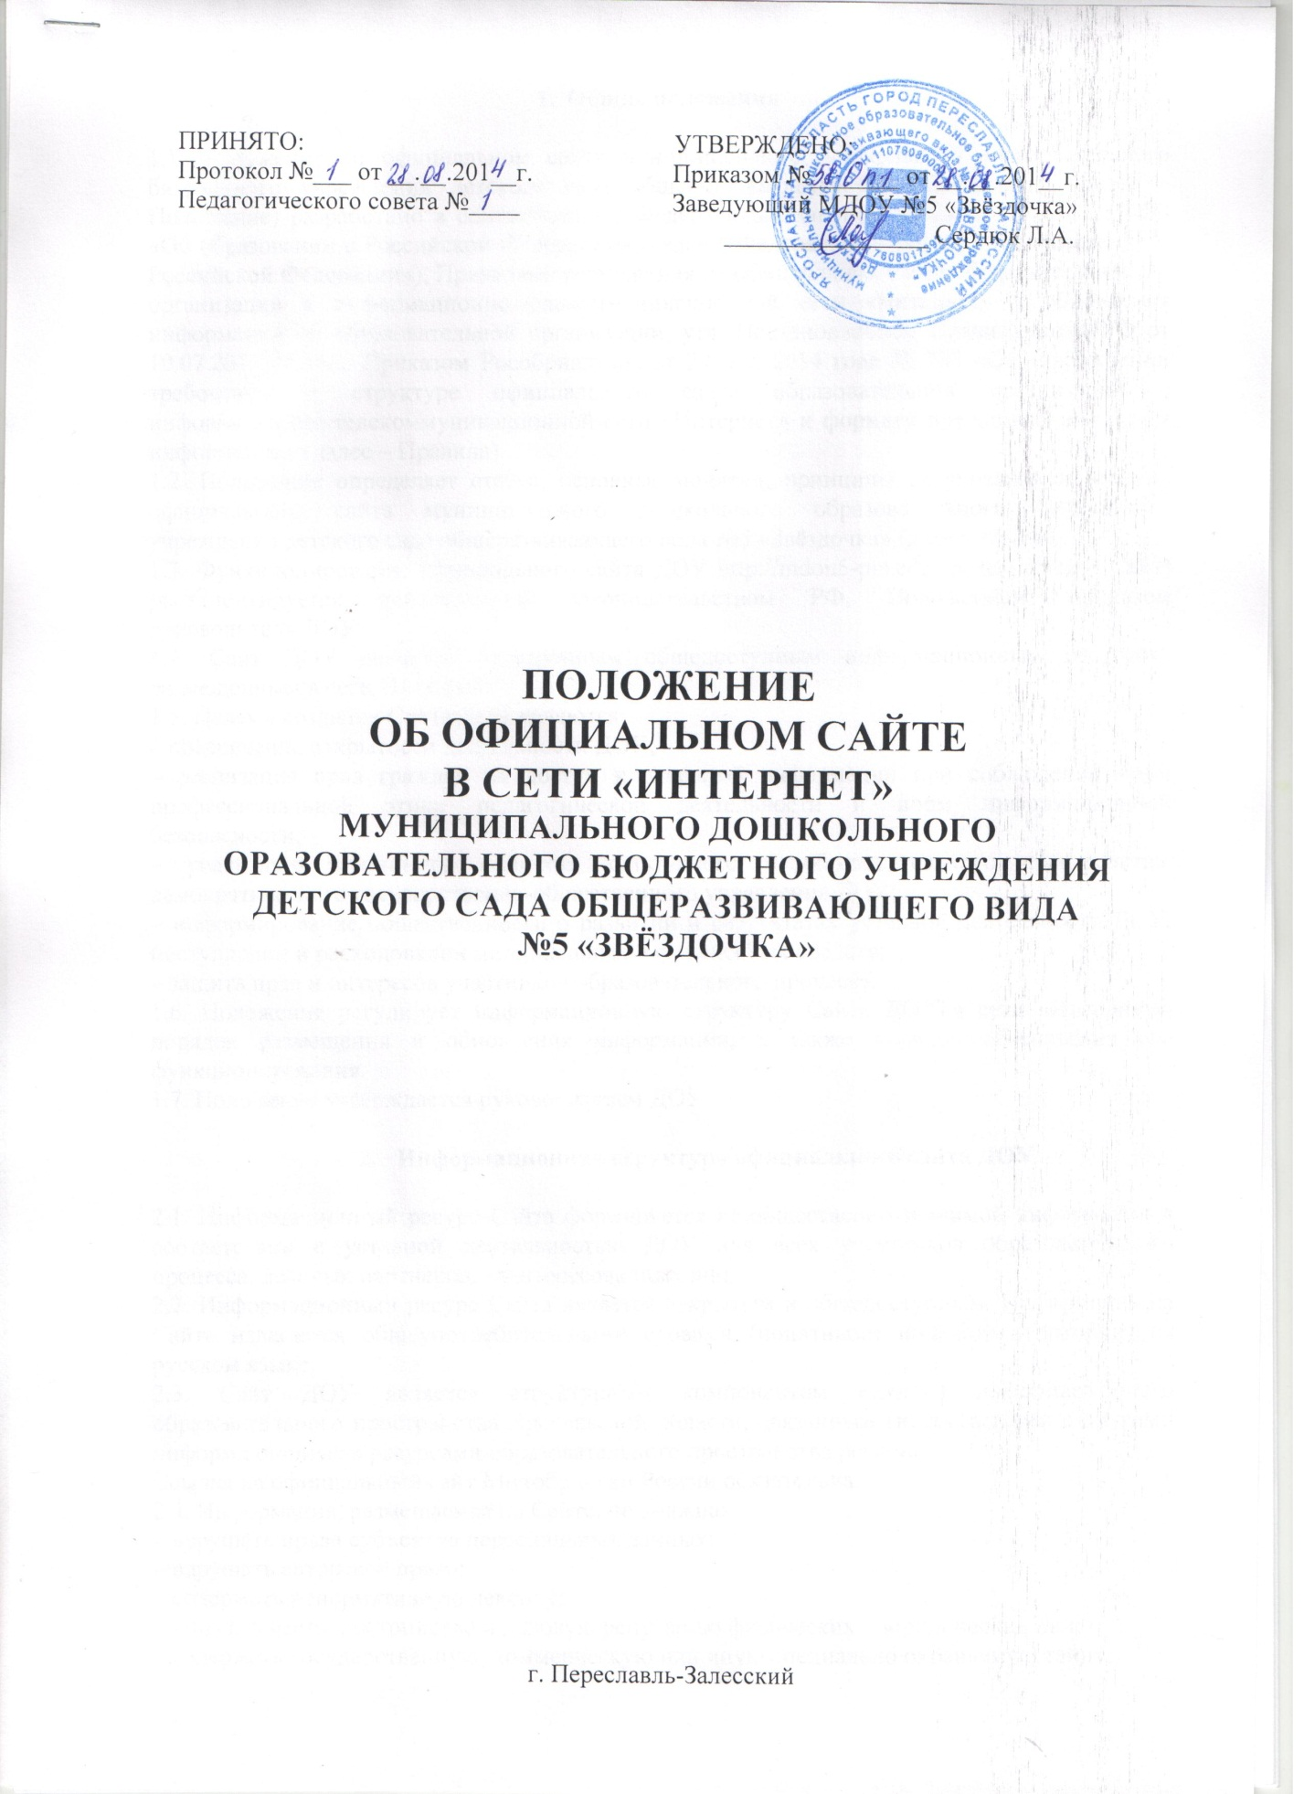

- Общие положения

1.1. Положение об официальном сайте муниципального дошкольного образовательного бюджетного учреждения детского сада общеразвивающего №5 «Звёздочка» (далее – Положение) разработано в соответствии с Федеральным законом от 29.12.2012 № 273-ФЗ «Об образовании в Российской Федерации» (далее – Федеральный закон «Об образовании в Российской Федерации»), Правилами размещения на официальном сайте образовательной
организации в информационно-телекоммуникационной сети «Интернет» и обновления информации об образовательной организации, утв. Постановлением Правительства РФ от 10.07.2013 № 582, Приказом Рособрнадзора от 29 мая 2014 года № 785 «Об утверждении требований к структуре официального сайта образовательной организации в информационно-телекоммуникационной сети «Интернет» и формату представления на нем информации» (далее – Правила).
1.2. Положение определяет статус, основные понятия, принципы организации и ведения официального сайта муниципального дошкольного образовательного бюджетного учреждения детского сада общеразвивающего вида №5 «Звёздочка» (далее – ДОУ).
1.3. Функционирование официального сайта ДОУ http://mdou5-prs.edu.yar.ru (далее – Сайт) регламентируется действующим законодательством РФ, Положением, приказом руководителя ДОУ.
1.4. Сайт ДОУ является электронным общедоступным информационным ресурсом, размещенным в сети "Интернет".
1.5. Целями создания Сайта ДОУ являются:
– обеспечение открытости деятельности ДОУ;
– реализация прав граждан на доступ к открытой информации при соблюдении норм профессиональной этики педагогической деятельности и норм информационной безопасности;
– реализация принципов единства культурного и образовательного пространства, демократического государственно-общественного управления ДОУ;
– информирование общественности о развитии и результатах уставной деятельности ДОУ, поступлении и расходовании материальных и финансовых средств;
– защита прав и интересов участников образовательного процесса.
1.6. Положение регулирует информационную структуру Сайта ДОУ в сети «Интернет», порядок размещения и обновления информации, а также порядок обеспечения его функционирования.
1.7. Положение утверждается руководителем ДОУ.

- Информационная структура официального сайта ДОУ

2.1. Информационный ресурс Сайта формируется из общественно-значимой информации в соответствии с уставной деятельностью ДОУ для всех участников образовательного процесса, деловых партнеров, заинтересованных лиц.
2.2. Информационный ресурс Сайта является открытым и общедоступным. Информация на Сайте излагается общеупотребительными словами (понятными широкой аудитории) на русском языке.
2.3. Сайт ДОУ является структурным компонентом единого информационного образовательного пространства Ярославской области, связанным гиперссылками с другими информационными ресурсами образовательного пространства региона.
Ссылка на официальный сайт Минобрнауки России обязательна.
2.4. Информация, размещаемая на Сайте, не должна:
– нарушать права субъектов персональных данных;
– нарушать авторское право;
– содержать ненормативную лексику;
– унижать честь, достоинство и деловую репутацию физических и юридических лиц;
– содержать государственную, коммерческую или иную специально охраняемую тайну;
– содержать информационные материалы, содержащие призывы к насилию и насильственному изменению основ конституционного строя, разжигающие социальную, расовую, межнациональную и религиозную рознь, пропаганду наркомании, экстремистских религиозных и политических идей;
– содержать материалы, запрещенные к опубликованию законодательством РФ;
– противоречить профессиональной этике в педагогической деятельности.
2.5.Размещение на Сайте информации рекламно-коммерческого характера допускается только по согласованию с руководителем ДОУ. Условия размещения такой информации регламентируются Федеральным законом от 13.03.2006 № 38- ФЗ «О рекламе» и специальными договорами.
2.6. Информационная структура Сайта определяется в соответствии с задачами реализации государственной политики в сфере образования.
2.7. Информационная структура Сайта формируется из двух видов информационных материалов: обязательных к размещению на Сайте (инвариантный блок) и рекомендуемых к размещению (вариативный блок).
Для размещения обязательной информации на Сайте должен быть создан специальный раздел «Сведения об образовательной организации» (далее - специальный раздел). Информация в специальном разделе должна быть представлена в виде набора страниц и (или) иерархического списка и (или) ссылок на другие разделы Сайта. Информация должна иметь общий механизм навигации по всем страницам специального раздела. Механизм навигации должен быть представлен на каждой странице специального раздела.
Доступ к специальному разделу должен осуществляться с главной страницы Сайта, а также из основного навигационного меню Сайта.
Страницы специального раздела должны быть доступны в информационно- телекоммуникационной сети "Интернет" без дополнительной регистрации.
Допускается размещение на Сайте иной информации, которая опубликовывается по решению ДОУ и (или) размещение, опубликование которой является обязательным в соответствии с законодательством РФ.
Файлы документов представляются на Сайте в форматах Portable Document Files (.pdf), Microsoft Word / Microsofr Excel (.doc, .docx, .xls, .xlsx), Open Document Files (.odt, .ods).
2.8. ДОУ размещает на Сайте:
2.8.1. информацию:
– о дате создания ДОУ, об учредителе ДОУ, о месте нахождения ДОУ и ее филиалов (при наличии), режиме, графике работы, контактных телефонах и об адресах электронной почты;
– о структуре и об органах управления ДОУ, в т. ч.: наименование структурных подразделений (органов управления); фамилии, имена, отчества и должности руководителей структурных подразделений; места нахождения структурных подразделений; адреса официальных сайтов в сети «Интернет» структурных подразделений (при наличии); адреса электронной почты структурных подразделений (при наличии); сведения о наличии положений о структурных подразделениях (об органах управления) с приложением копий указанных положений (при их наличии);
– об уровне образования;
– о формах обучения;
– о нормативном сроке обучения;
– о сроке действия государственной аккредитации образовательной программы (при наличии государственной аккредитации);
– об описании образовательной программы с приложением ее копии;
– об учебном плане с приложением его копии;
– о календарном учебном графике с приложением его копии;
– о методических и об иных документах, разработанных ДОУ для обеспечения образовательного процесса;
– о реализуемых образовательных программах;
– о численности воспитанников;
– о языках, на которых осуществляется образование;
– о федеральных государственных образовательных стандартах и об образовательных стандартах с приложением их копий (при наличии);
– о руководителе ДОУ, его заместителях, руководителях филиалов ДОУ (при их наличии), в т. ч.: фамилия, имя, отчество (при наличии) руководителя, его заместителей; должность руководителя, его заместителей; контактные телефоны; адрес электронной почты;
– о персональном составе педагогических работников с указанием уровня образования, квалификации и опыта работы, в т. ч.: фамилия, имя, отчество (при наличии) работника; занимаемая должность (должности); ученая степень (при наличии); ученое звание (при наличии); наименование направления подготовки и (или) специальности; данные о повышении квалификации и (или) профессиональной переподготовке (при наличии); общий стаж работы; стаж работы по специальности;
– о материально-техническом обеспечении образовательной деятельности, в т. ч. сведения о наличии оборудованных объектов для проведения практических занятий, объектов спорта, средств обучения и воспитания, об условиях питания и охраны здоровья воспитанников, о доступе к информационным системам и информационно-телекоммуникационным сетям, об электронных образовательных ресурсах, к которым обеспечивается доступ;
– о количестве вакантных мест для приема (перевода) по каждой образовательной программе (на места, финансируемые за счет бюджетных ассигнований федерального бюджета, бюджетов субъектов РФ, местных бюджетов, по договорам об образовании за счет средств физических и (или) юридических лиц);
– о наличии и условиях предоставления воспитанникам мер социальной поддержки;
– об объеме образовательной деятельности;
– о поступлении финансовых и материальных средств и об их расходовании по итогам финансового года.
2.8.2. копии:
– устава ДОУ;
– лицензии на осуществление образовательной деятельности (с приложениями);
– плана финансово-хозяйственной деятельности ДОУ, утвержденного в установленном законодательством РФ порядке, или бюджетной сметы ДОУ;
– локальных нормативных актов, предусмотренных ч. 2 ст. 30 Федерального закона «Об образовании в Российской Федерации», правил внутреннего трудового распорядка и коллективного договора;
2.8.3. отчет о результатах самообследования;
2.8.4. документ о порядке оказания платных образовательных услуг, в т. ч. образец договора об оказании платных образовательных услуг, документ об утверждении стоимости обучения по каждой образовательной программе;
2.8.5. предписания органов, осуществляющих государственный контроль (надзор) в сфере образования, отчеты об исполнении таких предписаний;
2.8.6. иную информацию, которая размещается, опубликовывается по решению ДОУ и (или) размещение, опубликование которой являются обязательными в соответствии с законодательством РФ.
2.9. Органы управления образованием могут вносить рекомендации по содержанию, характеристикам дизайна и сервисных услуг Сайта ДОУ.
2.10. Специальный раздел Сайта должен содержать следующие подразделы:
• Подраздел «Основные сведения».
Главная страница подраздела должна содержать информацию о дате создания ДОУ, об учредителе, о месте нахождения ДОУ, режиме, графике работы, контактных телефонах и об адресе электронной почты.
• Подраздел «Структура и органы управления».
Главная страница подраздела должна содержать информацию о структуре и об органах управления ДОУ.
• Подраздел «Документы».
На главной странице подраздела должны быть размещены следующие документы:
а) в виде копий:
- устав ДОУ;
- лицензия на осуществление образовательной деятельности;
- свидетельство о государственной аккредитации;
- план финансово-хозяйственной деятельности или бюджетные сметы ДОУ;
- локальные нормативные акты;
б) отчет о результатах самообследования;
в) документы о порядке оказания платных образовательных услуг;
г) предписания органов, осуществляющих государственный контроль (надзор) в сфере образования, отчеты об исполнении таких предписаний.
• Подраздел «Образование».
Подраздел должен содержать информацию о реализуемом уровне образования, о формах обучения, нормативных сроках обучения, сроке действия государственной аккредитации образовательной программы, об описании образовательной программы с приложением ее копии, об учебном плане с приложением его копии, об аннотации к рабочим программам с приложением их копий, о календарном учебном графике с приложением его копии, о методических и об иных документах, разработанных ДОУ для обеспечения образовательного процесса, о реализуемых образовательных программах, о численности воспитанников по реализуемым образовательным программам.
• Подраздел «Образовательные стандарты».
Подраздел должен содержать информацию о федеральных государственных образовательных стандартах. Информация должна быть представлена с приложением их копий или гиперссылки на соответствующие документы на сайте Министерства образования и науки Российской Федерации.
• Подраздел «Руководство. Педагогический состав».
Главная страница подраздела должна содержать следующую информацию:
а) о руководителе образовательной организации, его заместителе;
б) о персональном составе педагогических работников.
• Подраздел «Материально-техническое обеспечение и оснащенность образовательного процесса».
Главная страница подраздела должна содержать информацию о материально-техническом обеспечении образовательной деятельности ДОУ.
• Подраздел «Платные образовательные услуги».
Подраздел должен содержать информацию о порядке оказания платных образовательных услуг.
• Подраздел «Финансово-хозяйственная деятельность».
Главная страница подраздела должна содержать информацию об объеме образовательной деятельности, финансовое обеспечение которой осуществляется за счет бюджетных ассигнований или по договорам об образовании за счет средств физических и (или) юридических лиц, о поступлении финансовых и материальных средств и об их расходовании по итогам финансового года.
• Подраздел «Вакантные места для приема (перевода)».
Главная страница подраздела должна содержать информацию о количестве вакантных мест для приема в ДОУ.

- Порядок размещения и обновления информации на Сайте ДОУ

3.1. ДОУ обеспечивает координацию работ по информационному наполнению сайта.
3.2. ДОУ самостоятельно или по договору с третьей стороной обеспечивает:
– доступ к размещенной информации без использования программного обеспечения, установка которого на технические средства пользователя информации требует заключения лицензионного или иного соглашения с правообладателем программного обеспечения, предусматривающего взимание с пользователя информации платы;
– защиту информации от уничтожения, модификации и блокирования доступа к ней, а также иных неправомерных действий в отношении нее;
– возможность копирования информации на резервный носитель, обеспечивающий ее восстановление;
– защиту от копирования авторских материалов;
– постоянную поддержку Сайта ДОУ в работоспособном состоянии;
– разграничение доступа персонала и пользователей к ресурсам Сайта и правам на изменение информации.
3.3. Подготовка и размещение информационных материалов Сайта регламентируется приказом руководителя ДОУ.
3.4. Список лиц, обеспечивающих подготовку, обновление и размещение материалов инвариантного и вариативного блоков Сайта и возникающих в связи с этим зон ответственности утверждается приказом руководителя ДОУ.
3.5. Официальный Сайт ДОУ размещается по адресу: http://mdou5-prs.edu.yar.ru с обязательным предоставлением информации об адресе Сайта вышестоящему органу управления образованием.
3.6. Адрес Сайта отражается на официальном бланке ДОУ.
3.7. При изменении устава и (или) иных документов ДОУ, подлежащих обязательному размещению на Сайте, обновление на Сайте производится не позднее 10 рабочих дней после утверждения указанных документов.
3.8. Все файлы, ссылки на которые размещены на страницах соответствующего раздела, должны удовлетворять следующим условиям:
а) максимальный размер размещаемого файла не должен превышать 15 мб. Если размер файла превышает максимальное значение, то он должен быть разделен на несколько частей (файлов), размер которых не должен превышать максимальное значение размера файла;
б) сканирование документа должно быть выполнено с разрешением не менее 75 dpi;
в) отсканированный текст в электронной копии документа должен быть читаемым.
3.9. Информация, указанная в п. 2.8. Положения, представляется на Сайте в текстовом и (или) табличном формате, обеспечивающем ее автоматическую обработку в целях повторного использования.
3.10. Все страницы Сайта, содержащие сведения, указанные в п. 2.10. Положения, должны содержать специальную html-разметку, позволяющую однозначно идентифицировать информацию, подлежащую обязательному размещению на сайте. Данные, размеченные указанной html-разметкой, должны быть доступны для просмотра посетителями сайта на соответствующих страницах специального раздела.

- Ответственность и обязанности за обеспечение функционирования Сайта

4.1. Обязанности лиц, назначенных приказом руководителя ДОУ:
– обеспечение взаимодействия с ответственными лицами за ведение сайта и обеспечение постоянного контроля за функционированием Сайта ДОУ;
– своевременное и достоверное предоставление информации ответственным лицам за ведение сайта для обновления инвариантного и вариативного блоков Сайта;
– предоставление информации о достижениях и новостях ДОУ не реже 1 раза в месяц.
4.2. Для поддержания работоспособности Сайта ДОУ в сети «Интернет» возможно заключение договора с третьим лицом.
4.3. При разделении обязанностей по обеспечению функционирования Сайта ДОУ между участниками образовательного процесса и третьим лицом обязанности и ответственность первых прописываются в приказе руководителя ДОУ, обязанности и ответственность второго – в договоре ДОУ с третьим лицом.
4.4. Иные (необходимые или неучтенные Положением) обязанности могут быть прописаны в приказе руководителя ДОУ или определены договором ДОУ с третьим лицом.
4.5. Дисциплинарная и иная предусмотренная действующим законодательством РФ ответственность за качество, своевременность и достоверность информационных материалов возлагается на ответственных лиц согласно п. 3.4.

